Project WebSentiment

Functioneel ontwerp

Tarik Hacialiogullari & Santino bonora

Datum: 20-04-2017  
Klas: RIO4-APO3A  
Examencasus: 03

2017

Inhoudsopgave

1. Inleiding 2

2. Prototype 3

3. UseCase Diagram 4

4. UseCase Templates 5

4.1 Lezen van Data 5

4.2 Bericht versturen 5

4.3 EV-nieuws lezen 6

5. Prototype volgordelijkheid 7

6. Revisie 8

# Inleiding

Dit document is een samenvoeging van deel documenten die bij elkaar het functioneel ontwerp vormen.

# Prototype

Zie bijlage “2017-04-18_Prototypen_V1.pdf”.

# UseCase Diagram

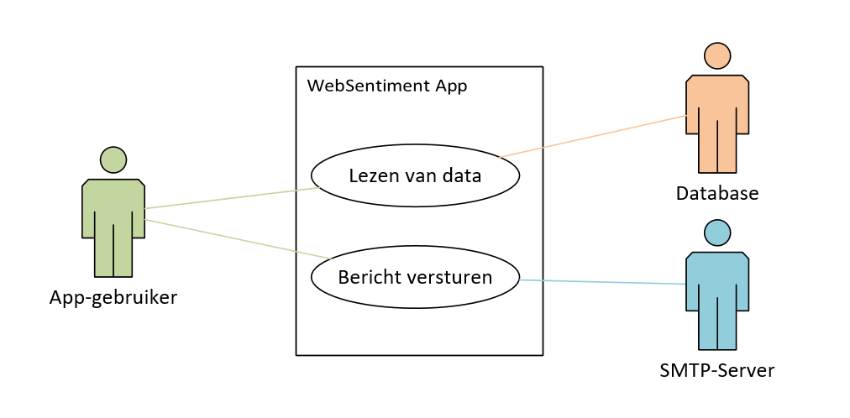

# UseCase Templates

## Lezen van Data

|  |  |
| --- | --- |
| **Naam:** | Lezen van data |
| **Versie:** | 1.0 |
| **Actor:** | App-gebruiker, database |
| **Preconditie:** | App-gebruiker, heeft in zijn telefoon, het menu van de App aangeklikt. |
| **Beschrijving:** | De app-gebruiker start de app op. Systeem maakt connectie met de lokale database, en app haalt alle data op die de klant op dat moment nodig heeft. De app-gebruiker leest de data die hij/zij nodig heeft. |
| **Uitzonderingen:** | Geen. |
| **Non-Functionele eisen** | Niet bekend. |
| **Post conditie** | De app-gebruiker heeft data kunnen lezen. |

## Bericht versturen

|  |  |
| --- | --- |
| Naam: | Bericht versturen |
| **Versie:** | 1.0 |
| **Actor:** | App-gebruiker, database |
| **Preconditie:** | App-gebruiker heeft de app opgestart. |
| **Beschrijving:** | De app-gebruiker klikt op het instellingen icoon, daarna klikt de app-gebruiker op de knop “Stuur een bericht” vervolgens voert de klant zijn naam, E-Mail, telefoonnummer en bericht in en drukt op de knop “Verstuur bericht”. |
| **Uitzonderingen:** | Geen internetconnectie. |
| **Non-Functionele eisen** | Niet bekend |
| **Post conditie** | De App-Gebruiker heeft een bericht gestuurd naar de mail info@edivision.nl. |

## EV-nieuws lezen

|  |  |
| --- | --- |
| Naam: | EV-nieuws lezen |
| **Versie:** | 1.0 |
| **Actor:** | App-gebruiker, database |
| **Preconditie:** | App-gebruiker heeft de app opgestart. |
| **Beschrijving:** | De app-gebruiker start de app op klikt op de knop “Automotive”, daarna klikt de app-gebruiker op de knop “EV-Nieuws”. Systeem haalt alle EV-nieuws op. De app-gebruiker bekijkt het nieuws. De app-gebruiker klikt op het artikel die hij/zij wenst te lezen. De app-gebruiker leest het artikel. |
| **Uitzonderingen:** | Geen database connectie. Geen data in de tabel. |
| **Non-Functionele eisen** | Niet bekend. |
| **Post conditie** | De App-Gebruiker heeft een artikel uit EV-nieuws gelezen. |

# Prototype volgordelijkheid

# Revisie

Revisie van dit document.

|  |  |  |  |
| --- | --- | --- | --- |
| Datum | Wat | Wie | Versie |
| 32-03-2017 | Taalfouten eruit gehaald aangegeven fouten eruit gehaald | Santino Bonora | V1.1 |
| 23-02-2017 | Kopjes toegevoegd en content toe gevoegd | Tarik Hacialiogullari | V1.0 |
| 17-02-2017 | Aangemaakt | Tarik Hacialiogullari | V0.1 |

# 